MATEMÁTICA – 6º ANO
5ª SEMANA - 2º CORTE
Tema/ Conhecimento: Grandezas e Medidas/ Problemas sobre medidas envolvendo grandezas como comprimento, área, volume e capacidade. Áreas e Perímetros de triângulos, quadrados e retângulos.
Habilidades: (EF06MA24) Ler, interpretar, resolver e elaborar problemas que envolvam as grandezas comprimento, massa, tempo, temperatura, área (triângulos e retângulos), capacidade e volume (sólidos formados por blocos retangulares), sem uso de fórmulas, inseridos, sempre que possível, em contextos oriundos de situações reais e/ou relacionadas às outras áreas do conhecimento. (EF06MA29) Analisar e descrever mudanças que ocorrem no perímetro e na área de um quadrado ao se ampliarem ou reduzirem, igualmente, as medidas de seus lados, para compreender que o perímetro é proporcional à medida do lado, o que não ocorre com a área.
NOME: |  | DATA:
UNIDADE ESCOLAR:

Grandeza: É tudo o que pode ser medido ou contado.
Vamos estudar grandezas em que basta um número e uma unidade de medida para defini-la. Podemos citar a medida de temperatura de uma febre de 40ºC, o tempo de caminhada de 30 minutos, a capacidade de 3 litros de água e a massa presente em 5 kg de arroz, como exemplos de grandezas com essas características.
Observação:
As grandezas podem ser medidas usando uma, duas ou até mesmo três dimensões. Por exemplo, a grandeza comprimento é medida em apenas uma dimensão, enquanto a grandeza volume é medida em três dimensões.

Disponível em:< https://tinyurl.com/ycchu48d>.
Acesso em 11 de maio de 2020.

Medida: Quando comparamos duas grandezas de mesma espécie, o resultado é uma medida. Para se obter uma medida confiável de uma grandeza, é preciso que a comparação tenha uma unidade padrão. Por exemplo, poderíamos medir o comprimento de uma sala usando o pé como referência. Só que as dimensões dos pés podem alterar a medida. Imagine um pé “grande”, de numeração 45, e um pé “pequeno”, de numeração 30. Para uma medida correspondendo a uma numeração 900, seriam necessários 20 pés grandes $(20 x 45 = 900)$, e seriam necessários 30 pés pequenos$(30 x 30 = 900)$. E agora, são 20 pés ou 30 pés?
Para resolver este problema, foi estabelecido que a medida padrão para comprimento é o metro. Então, podemos usar até formas diferentes para medir como a régua, a trena, o passo, ou o palmo, mas, ao compararmos esse comprimento com o comprimento de 1 metro, obteremos as mesmas medidas em metros.
Dizemos que os instrumentos régua e trena são padronizados, pois já contêm como referência, a unidade padrão. O palmo e o passo são unidades de medida não padronizadas.
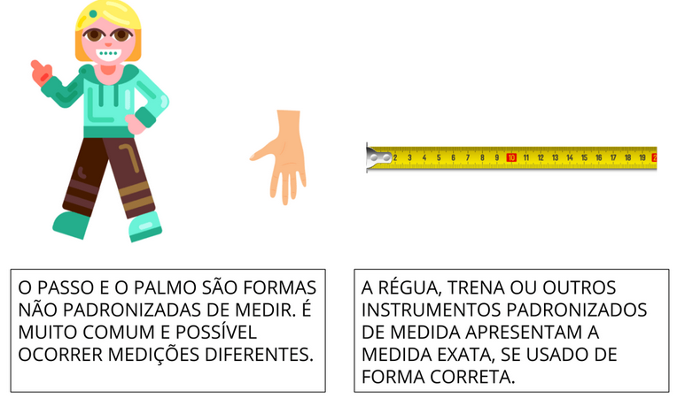
Alguns instrumentos de medida padronizados para o comprimento:

régua;
trena;
fita métrica;
metro articulado;
paquímetro.

Disponível em: https://tinyurl.com/yabgphhw
Acesso em 11 de maio de 2020.
Comprimento: É a grandeza associada a extensão longitudinal entre dois pontos. Em termos mais simples, é a grandeza que pode ser medida, calculando-se a distância entre os dois pontos dados e comparando com a unidade de medida padrão de comprimento: o metro.
A seguir, temos uma tabela com o metro (m), seus múltiplos – quilômetro (km), hectômetro (hm) e decâmetro (dam) – e submúltiplos – decímetro (dm), centímetro (cm) e milímetro (mm).

Múltiplos |  |  | Unidade  fundamental | Submúltiplos
Quilômetro | Hectômetro | Decâmetro | Metro | Decímetro | Centímetro | Milímetro
km | hm | dam | m | dm | cm | mm
$$1 000 m$$ | $$100 m$$ | $$10 m$$ | $$1$$ | $$0,1 m$$ | $$0,01 m$$ | $$0,001 m$$

Exemplo 1. De um submúltiplo (mm) a um múltiplo (km) – divisões sucessivas por 10.

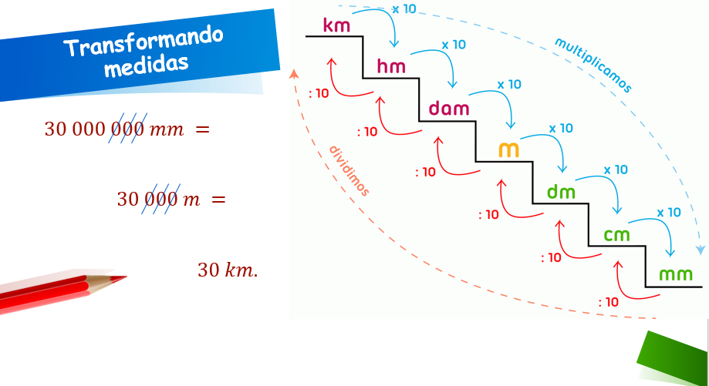
Exemplo 2. De um múltiplo (km) a um submúltiplo (cm) – multiplicações sucessivas por 10
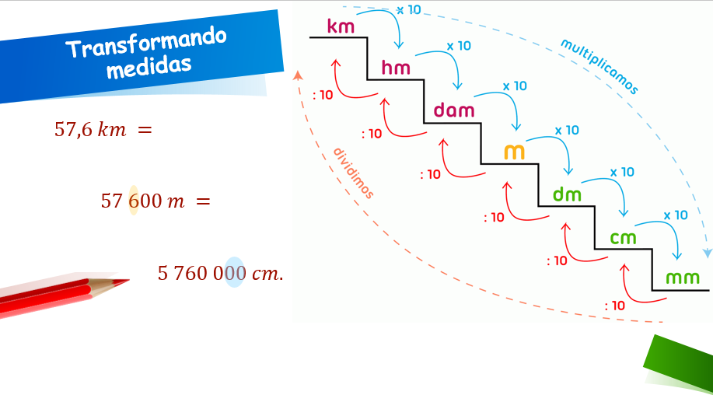

Exemplo 3. Perceba que as transformações fazem cortes de zeros ou deslocamentos de vírgula. Veja:
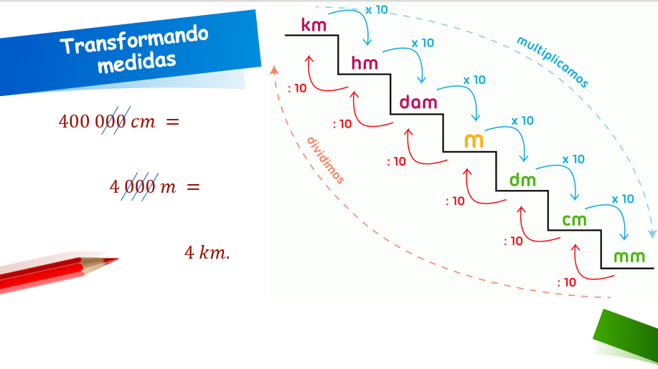

Note que se pode apenas deslocar a vírgula para a direita (ao multiplicar por 10) ou para a esquerda (ao dividir por 10), ou ainda, equivalentemente, acrescentar ou cancelar zeros para realizar as transformações, como segue nos exemplos a seguir:
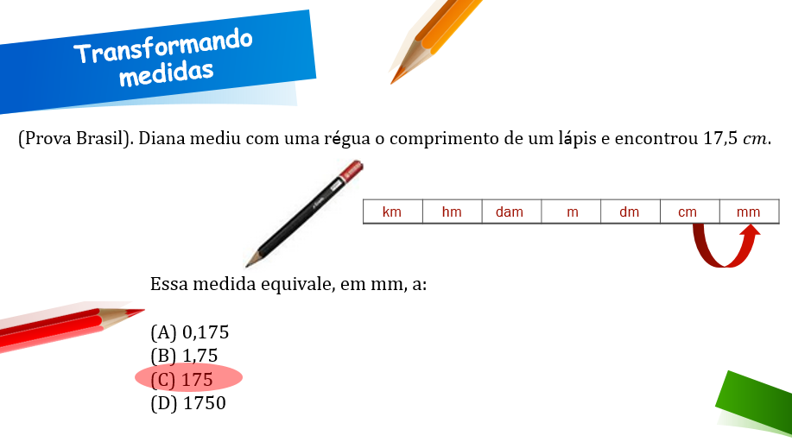
Exemplo 4. Deslocamento de vírgula.

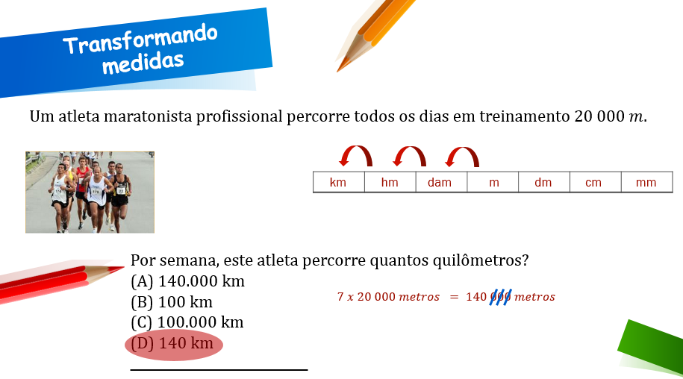
Exemplo 5. Cortes de zeros.

Área: É a grandeza associada a extensão da região de um plano ou de uma superfície curva delimitada por uma linha fechada simples. É a grandeza associada à medida da superfície, e para os cálculos exigem-se duas dimensões. A unidade padrão de área é o metro quadrado.
A partir do metro quadrado (m²), temos seus múltiplos – quilômetro quadrado (km²), hectômetro quadrado (hm²) e decâmetro quadrado (dam²) – e seus submúltiplos – decímetro quadrado (dm²), centímetro quadrado (cm²) e milímetro quadrado (mm²).
Para a transformação das unidades de área, usamos a tabela a seguir:
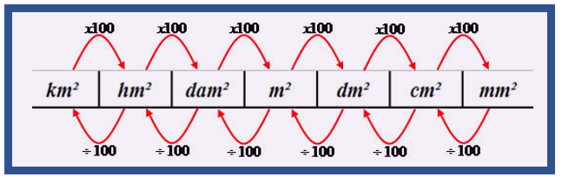
Disponível em: <https://tinyurl.com/ux653u4> Acesso em 13 de maio de 2020.

Exemplo 1. Para transformar uma unidade de área para outra, deslocando-se para a direita, deve-se multiplicar por 100 a cada unidade deslocada. Veja:

- Transformar 5 km² em dam². De km² para dam², são duas casas para a direita, então:
5 km² = 5 x 100 x 100 = 50 000 dam²
- Transformar 0,4 m² em mm². De m² para mm², são três casas para a direita, então:
0,4 m² = 0,4 x 100 x 100 x 100 = 400 000 mm²

Exemplo 2. Para transformar uma unidade de área para outra, deslocando-se para a esquerda, deve-se dividir por 100 a cada unidade deslocada. Veja:

- Transformar 5 000 000 mm² em dm². De mm² para dm², são duas casas para a esquerda, então:
5 000 000 mm² = 5 000 000 : 100 : 100 = 500 dm²
- Transformar 430,2 dam² para hm². De dam² para hm², é uma casa para a esquerda, então:
430,2 dam² = 430,2 : 100 = 4,302 hm²
Volume: É a grandeza indicada pela medida do espaço que um corpo ocupa, isto é, uma medida em três dimensões. A unidade padrão de volume é o metro cúbico, medida que indica o espaço ocupado por um corpo de dimensões 1 metro de comprimento, 1 metro de largura e 1 metro de altura.
A partir do metro cúbico (m³), temos seus múltiplos – quilômetro cúbico (km³), hectômetro cúbico (hm³) e decâmetro cúbico (dam³) – e seus submúltiplos – decímetro cúbico (dm³), centímetro cúbico (cm³) e milímetro cúbico (mm³). Para a transformação das unidades de volume, usamos a tabela a seguir:
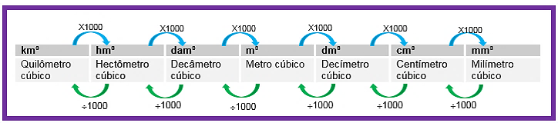

Disponível em: <https://tinyurl.com/uhoswxb>. Acesso em 13 de maio de 2020.
Exemplo 1. Para transformar uma unidade de volume para outra, deslocando-se para a direita, deve-se multiplicar por 1 000 a cada unidade deslocada. Veja:

- Transformar 2,45 km³ em hm³. De km³ para hm³, é uma casa para a direita, então:
2,45 km³ = 2,45 x 1000 = 2 450 hm³
- Transformar 2 m³ em cm³. De m³ para cm³, são duas casas para a direita, então:
2 m³ = 2 x 1000 x 1000 = 2 000 000 cm³

Exemplo 2. Para transformar uma unidade de volume para outra, deslocando-se para a esquerda, deve-se dividir por 1 000 a cada unidade deslocada. Veja:

- Transformar 53 000 mm³ em cm³. De mm³ para cm³, é uma casa para a esquerda, então:
- 3 000 mm³ = 53 000 : 1000 = 53 cm³
- Transformar 194 700 dm³ para dam³. De dm³ para dam³, é uma casa para a esquerda, então:
194 000 dm³ = 194 000 : 1000 : 1000 = 0,194 dam³

Capacidade: É a grandeza que estima a quantidade de líquido que ocupa um determinado recipiente. A unidade padrão de capacidade é o litro.
A partir do litro (L), temos seus múltiplos – quilolitro (kL), hectolitro (hL) e decalitro (daL) – e seus submúltiplos – decilitro (dL), centilitro (cL) e mililitro (mL).
Para a transformação das unidades de capacidade, usamos a tabela a seguir:
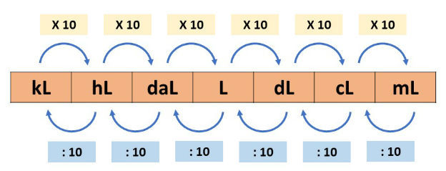

Disponível em: <https://tinyurl.com/uhoswxb>. Acesso em 14 de maio de 2020.

Exemplo. Um carregamento de 20 caixas, cada uma contendo 6 garrafinhas de refrigerante com capacidade de 200 mL, chegou no Armazém das Capacidades. Qual é a medida desse carregamento, em litros?

Solução. Multiplicando-se a quantidade de caixas pela quantidade de garrafinhas por caixa e pela capacidade de cada uma em mL, temos:
20 x 6 x 200 mL = 24 000 mL.

De mL para L, seguindo a tabela, são três casas para a esquerda. Dessa forma, podemos dividir por 10 a cada casa deslocada, ou ainda, deslocar com a vírgula três casas para a esquerda, ou apenas, cancelar três zeros, assim como fizemos para as medidas de comprimento.
Veja que dividir por 1000 (dividir por 10 e por 10 e por 10); deslocar a vírgula para a esquerda três casas ou simplesmente cancelar os três zeros, são maneiras equivalentes de se obter a mesma resposta:

24 000 mL = 24 L

Veja que a grandeza capacidade é específica para os estudos envolvendo o preenchimento de recipientes ou reservatórios no espaço, com líquidos. Volume é a grandeza que exprime a medida do espaço, que pode estar inicialmente vazio, ou ainda, preenchido com materiais sólidos, líquidos ou gasosos. No caso específico dos líquidos, como por exemplo a água, eles assumem a mesma forma que os recipientes que os contém, e por essa razão, podemos associar as medidas de capacidade com as de volume por meio das seguintes relações:

Volume | $$1 m³$$ | $$1 dm³$$ | $$1 cm³$$
Capacidade | $$1 000 L$$ | $$1 L$$ | $$1 mL$$

Quer saber mais sobre grandezas? Se possível, assista aos vídeos https://youtu.be/jZmmhNQn3gs,
https://youtu.be/L7HIyqj3lZg, https://youtu.be/bk4j-rwPAY0, https://youtu.be/fUq-3oeAAvg

ATIVIDADES

- Reescreva cada uma das medidas a seguir na unidade pedida.

a) 230 m em centímetros =
b) 4,65 km em decímetros =
c) 1,9 cm em decâmetros =
d) 51,76 mm em metros =
2. Realize as conversões entre as medidas a seguir.

a) 12,3 km² em m² =
b) 0,25 cm² em mm² =
c) 14,36 m² em cm² =
d) 8.749,2 mm² em m² =
e) 5,29 m³ em dm³ =
f) 475,1 cm³ em m³ =
g) 91,002 mm³ em dm³ =
h) 0,005 dm³ em mm³ =

- Calcule o valor das seguintes expressões dando a resposta em metros.

a) 25 dm + 8 m =
b) 12 cm + 301 mm + 1 dm =
c) 24 dam – 30 dm =
d) 125 mm + 60 cm + 71 dm =
e) 14 hm + 21 cm – 5 dam =
f) 3 km – 4 hm + 3 dam – 2 m =

- Observe a figura a seguir.

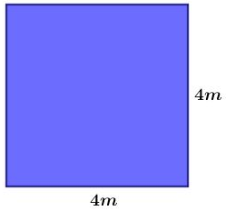
Trata-se de um quadrado de lado 4 metros. Calculando-se a soma das medidas de seus 4 lados, ou seja, calculando seu perímetro, obtemos 16 metros.

Se as medidas dos lados forem dobradas, a medida do perímetro também será dobrada? Justifique sua resposta.

5. Qual é a medida da área, em centímetros quadrados, de uma sala de aula retangular cujas medidas são 8 m de largura por 10 m de comprimento? Lembre-se que a área do retângulo é dada pelo produto de suas dimensões.

6. Foi feita a medição do comprimento da parede de uma sala, utilizando, como instrumento de medida, uma fita métrica de apenas 80 cm. Essa medição correspondeu a 5 medidas e meia da fita.
Quantos metros de comprimento tem a parede?

(A) 4,4 m
(B) 4,5 m
(C) 8,0 m
(D) 8,5 m

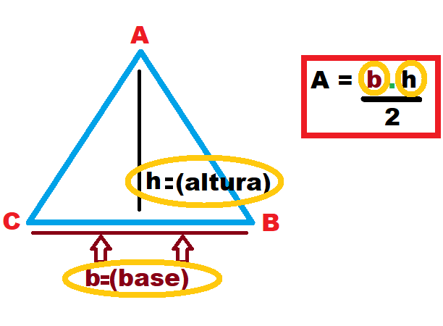
7. Sabe-se que a área de um triângulo é igual à metade do produto entre as medidas de sua base e da altura relativa a essa base, como ilustra a imagem. Qual é a medida da área de um triângulo, em metros quadrados, com base de medida igual a 80 cm e altura de medida igual a 125 cm?

(A) 0,25
(B) 0,50
(C) 1,00
(D) 1,25

8. O Aterro Sanitário de Gramacho chegou a possuir incríveis 1,3 milhões de metros quadrados. Em quilômetros quadrados, a área do “lixão” de Gramacho corresponde a

(A) 1 300.
(B) 1,3.
(C) 1 300 000.
(D) 130 000.

9. Veja o paralelepípedo a seguir.

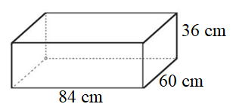

Qual a capacidade, em litros, desse paralelepípedo?
Lembre-se que o volume do paralelepípedo (V) é dado pelo produto de suas três dimensões, isto é,
V = comprimento x largura x altura

Respostas

1.
a) Deslocamento de 2 casas para a direita na escala padrão de comprimento: 230 m = 230 x 100 = 23 000 cm.
b) Deslocamento de 4 casas para a direita na escala padrão de comprimento: 46,5 km = 46,5 x 10 000 = 46 500 dm.
c) Deslocamento de 3 casas para a esquerda na escala padrão de comprimento: 1,9 cm = 1,9 : 1 000 = 0,0019 dam.
d) Deslocamento de 3 casas para a esquerda na escala padrão de comprimento: 51,76 mm = 51,76 : 1 000 = 0,05176 m.

2.
a) Deslocamento de 3 casas para a direita na escala padrão de área: 12,3 km² = 12,3 x 100 x 100 x 100 = 12 300 000 m².
b) Deslocamento de 1 casa para a direita na escala padrão de área: 0,25 cm² = 0,25 x 100 = 25 mm².
c) Deslocamento de 2 casas para a direita na escala padrão de área: 14,36 m² = 14,36 x 100 x 100 = 143 600 cm².
d) Deslocamento de 3 casas para a esquerda na escala padrão de área: 8 749,2 mm² = 8 749,2 : 100 : 100 : 100 = 0,0087492 m².
e) Deslocamento de 1 casa para a direita na escala padrão de volume: 5,29 m³ = 5,29 x 1 000 = 5 290 dm³.
f) Deslocamento de 2 casas para a esquerda na escala padrão de volume: 475,1 cm³ = 475,1 : 1 000 : 1 000 = 0,0004751 m³.
g) Deslocamento de 2 casas para a esquerda na escala padrão de volume: 91,002 mm³ = 91,002 : 1 000 : 1 000 = 0,000091002 dm³.
h) Deslocamento de 2 casas para a direita na escala padrão de volume: 0,005 dm³ = 0,005 x 1 000 x 1 000 = 5 000 mm³.

3.
a) 25 dm + 8 m = 2,5 m + 8m = 10,5 m
b) 12 cm + 301 mm + 1 dm = 0,12 m + 0,301 m + 0,1 = 0,521 m
c) 24 dam – 30 dm = 240 m – 3 m = 237 m
d) 125 mm + 60 cm + 71 dm = 0,125 m + 0,60 m + 7,1 m = 7,825 m
e) 14 hm + 21 cm – 5 dam = 1 400 m + 0,21 m – 50 = 1 350,21 m
f) 3 km – 4 hm + 3 dam – 2 m = 3 000 m – 400 m + 30 m – 2 m = 2 628 m

4.
Sim. Com efeito, se as medidas forem dobradas, elas passarão a ser 8 m. Então, o perímetro do novo quadrado será dado por:
4x8 = 32 m, que corresponde ao dobro da medida do perímetro do quadrado original.

5.
A área desse retângulo (A) é dado pelo produto de suas dimensões, ou seja, A = 8 x 10 = 80 m². Para transformar de m² para cm², basta observar que na escala padrão das medidas de área são duas casas para a direita. Assim, vamos multiplicar a medida por 100 e por 100, ou equivalentemente, multiplicar por 10 000 como segue:
80 m² = 80 x (10 000) cm² = 800 000 cm².
Portanto, a medida dessa área é 800 000 cm².

6.
Gabarito A (4,4 m)
Transformando-se centímetros em metros, tem-se:
80 cm = 80 : 100 m = 0,8 m.
Assim, o comprimento dessa parede é dado por:
5,5 x 0,8 m = 4,40 m

7.
Gabarito B (0,50)
A área desse triângulo (A) será dada por:$A=\frac{80 x 125}{2}=\frac{10 000}{2}=5 000 cm^{2}.$
Para transformar de cm² para m², basta observar que na escala padrão das medidas de área são duas casas para a esquerda. Assim, vamos dividir a medida por 100 e por 100, ou equivalentemente, dividir por 10 000 como segue:
$$5 000 cm^{2}= \frac{5 000}{10 000} = 0,5 m^{2}=0,50 m².$$
Portanto, a medida dessa área é 0,50 m².

8.
Gabarito B (1,3)
1,3 milhões de metros quadrados = 1 300 000 m²
Para transformar de metros quadrados para quilômetros quadrados, divide-se por 100 três vezes, ou seja, divide-se por 100 elevado ao cubo como segue:
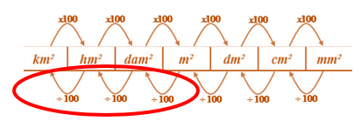
$$1 300 000 m^{2}=1 300 000 :{\left(100\right)}^{3} km^{2}$$
Como (100)³ = (100) x (100) x (100) = 1 000 000, no segundo membro tem-se
$$1 300 000 m^{2}=1 300 000 :1 000 000 km^{2}$$
Efetuando-se a divisão indicada no segundo membro, obtém-se
$$1 300 000 m^{2}=1, 3 km^{2}$$
Portanto, a área do “lixão” de Gramacho corresponde a 1,3 km².

9.
Ao calcular o volume do paralelepípedo, temos:
$$V = 84 x 60 x 36 = 181 440 cm³.$$
Como cada 1 cm³ equivale a 1 mL, segue-se que este volume corresponde a uma capacidade de 181 440 mL. No entanto, para transformar de mL para L, na escala padrão de capacidade, temos que deslocar três casas para a esquerda. Isto corresponde a fazer três divisões sucessivas por 10, ou equivalentemente, fazer uma divisão por 1 000, como segue:
$$181 440 mL =\frac{181 440}{1 000}=181,44 L$$
Portanto, a capacidade desse paralelepípedo é de 181,44 litros.

